Муниципальное автономное дошкольное образовательное учреждение – детский сад № 151

Тематический образовательный проект «Животные мира»

Воспитатель:
Урмамбетова А.Т

г. Екатеринбург
2023

Тематический образовательный проект «Животные мира»

Воспитатель: Урмамбетова А.Т

Цель: Расширение и закрепление знаний о диких животных.
Описание: данный материал будет интересен и полезен детям старшей группы, родителям, а также работникам детских дошкольных учреждений.

Проект «Дикие животные»
Вид проекта: краткосрочный;
Продолжительность проекта: неделя;
Участники проекта: Дети старшей группы, воспитатели, родители.
Образовательные области: Познание, развитие речи, художественно-эстетическое развитие.

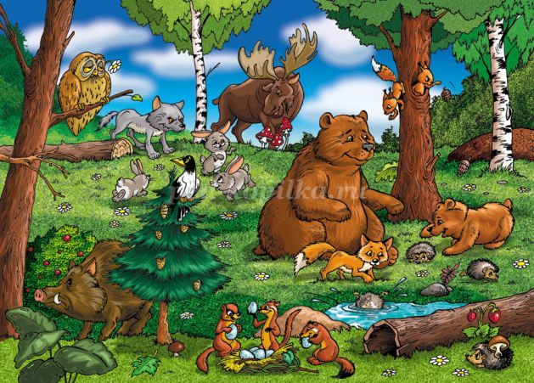
Актуальность:
Дети в недостаточной степени имеют представление об образе жизни, повадках, питании и жилищах диких животных наших лесов, о том, как они готовятся к зиме в лесу.
Задачи проекта:
-Дать представления о животных лесов России, их образе жизни, питании, жилищах, о том, как готовятся к зиме животные.
-Обогатить словарь за счет имен существительных (дупло, берлога, логово, нора); имен прилагательных (колючий, лохматый, неуклюжий, хитрый, злой, голодный); глаголов (прятаться, охотиться, притаиться, выглядывать и др.)
-Развивать связную речь через составление описательного рассказа о животных.
-Воспитывать желание оказывать помощь животным.
Основные направления реализации проекта:
1) Познание: «Дикие животные»;
2) Развлечение «Дикие животные нашего края» (конспект);
3) Домашнее задание для детей и родителей – совместный рисунок животных осеннего леса.
Предварительная работа:
1) Подбор иллюстративного материала по теме, настольно – печатных игр, дидактических игр, игрушек диких животных, материалов для игр.
2) Подбор методической литературы, художественной литературы для чтения, загадок по теме.
1 Этап подготовительный;
Подготовка стихотворений, загадок, игр на тему «Дикие животные», иллюстративный материал;
Подготовка атрибутов для игр, инсценировки сказки;
Подготовка консультаций для родителей;
Подбор иллюстрированного материала по теме.
2 Этап основной.
Рисование «Лесные животные»
Аппликация «Лиса»
Оформление выставки рисунков «Животные осеннего леса»
Беседа: «О диких животных в лесу»
Цель: составление описательных рассказов.
Подвижная игра: «Бездомный заяц»
Цель: Упражнять в беге в различных направлениях, в умении быстро ориентироваться в пространстве.
Д/и «Какое это животное?» Цель: учить детей по карточкам знать, какие животные живут в лесу, знать как они выглядят, развивать восприятие, внимание, фантазию.
Игры «Кто где?», «Кто спрятался?»
Игра «Кто что ест?»
Сюжетно-ролевая игра: «Заюшкина избушка» приучать уважительно относиться к природе, проявлять интерес к игре.
Конструирование «Дом для животных»
3 Этап заключительный.
Выставка готовых работ детей по проекту.

Работы по теме

Рисование «Лесные животные»

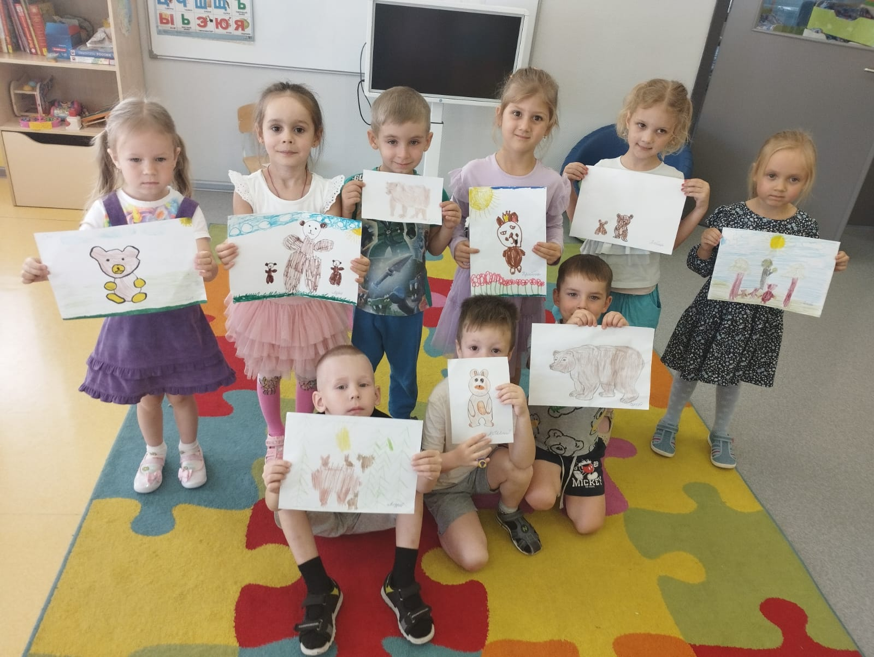

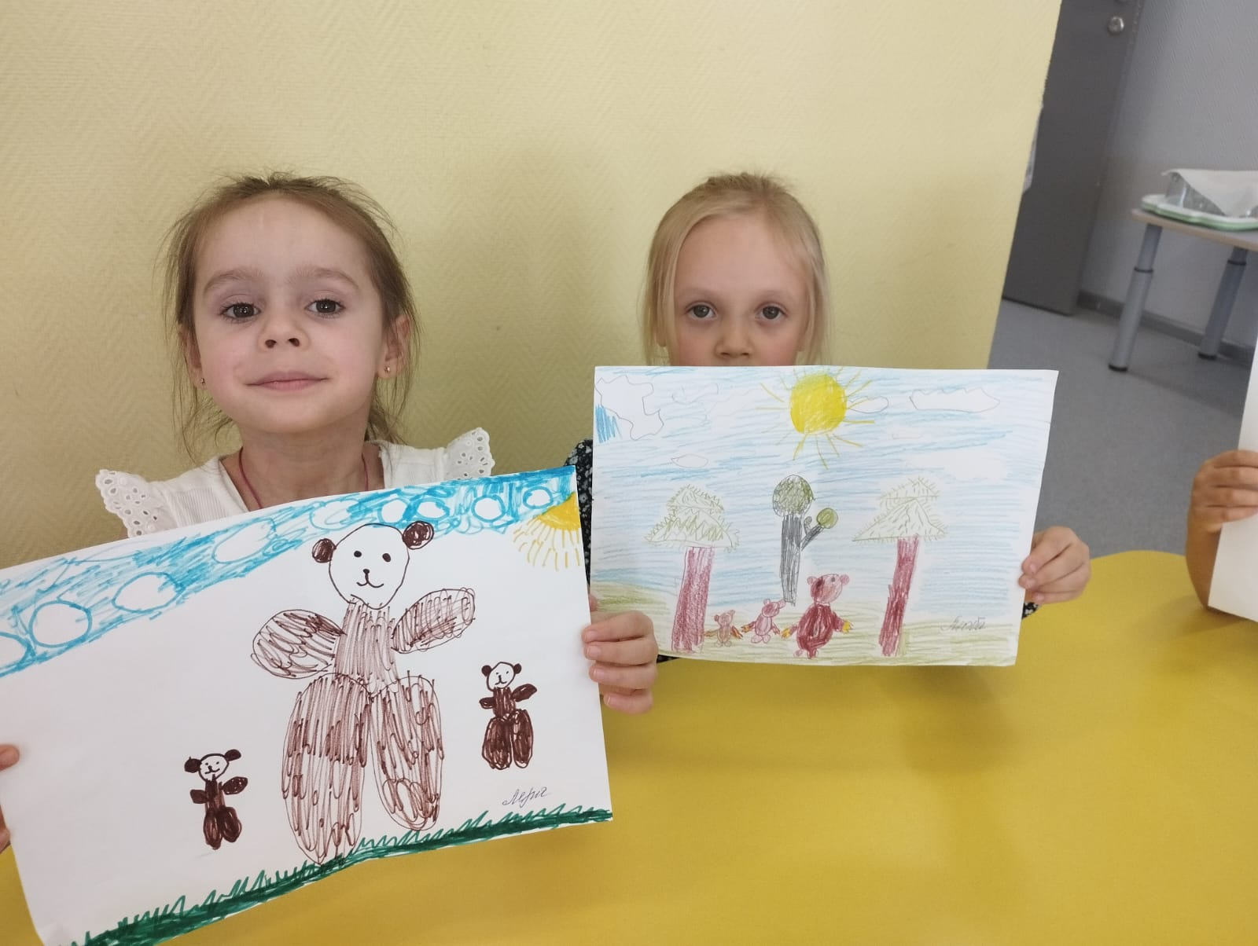

Аппликация «Лиса»

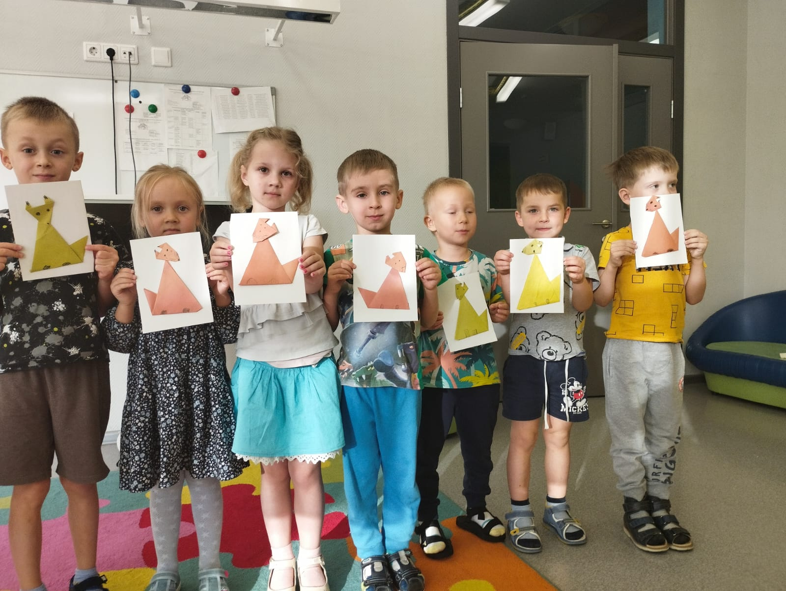

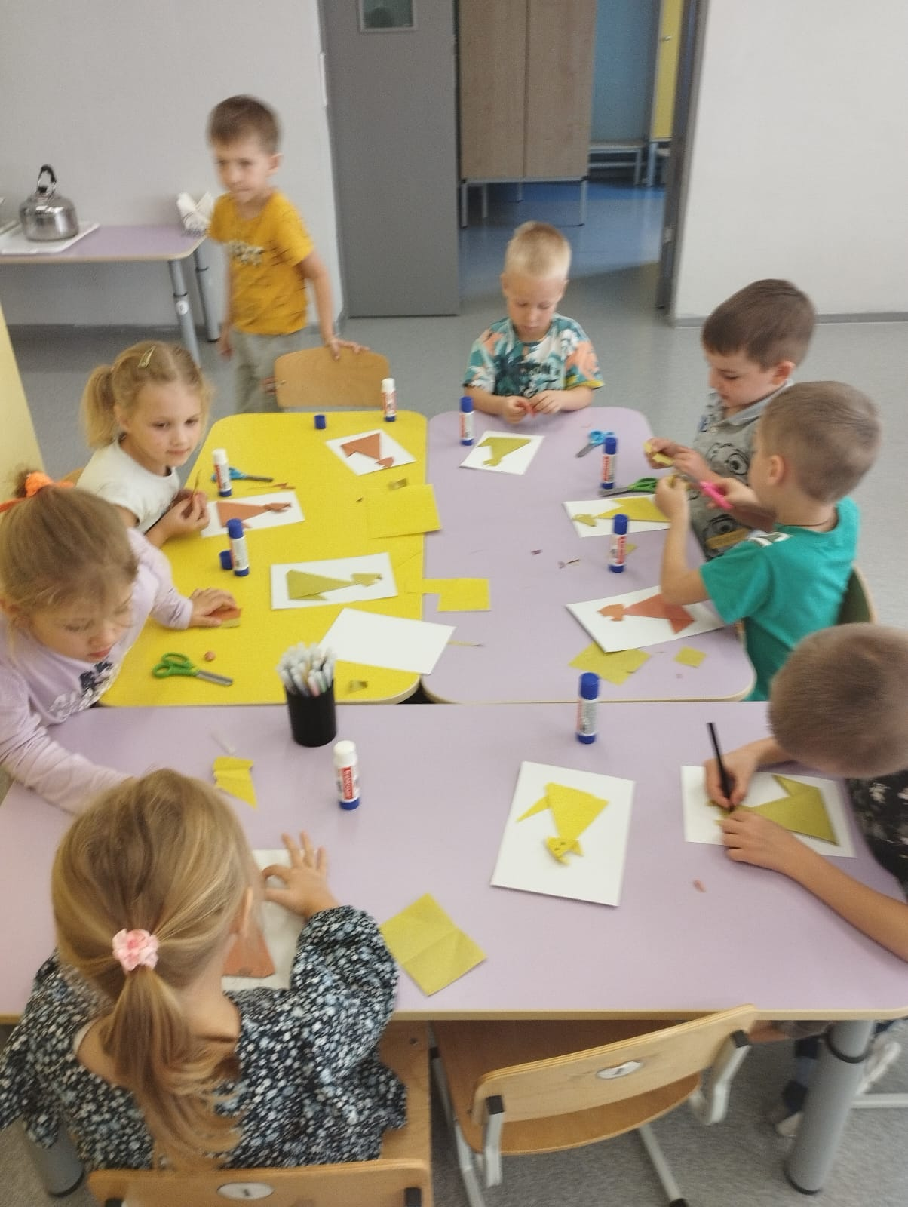

Подвижная игра: «Бездомный заяц»

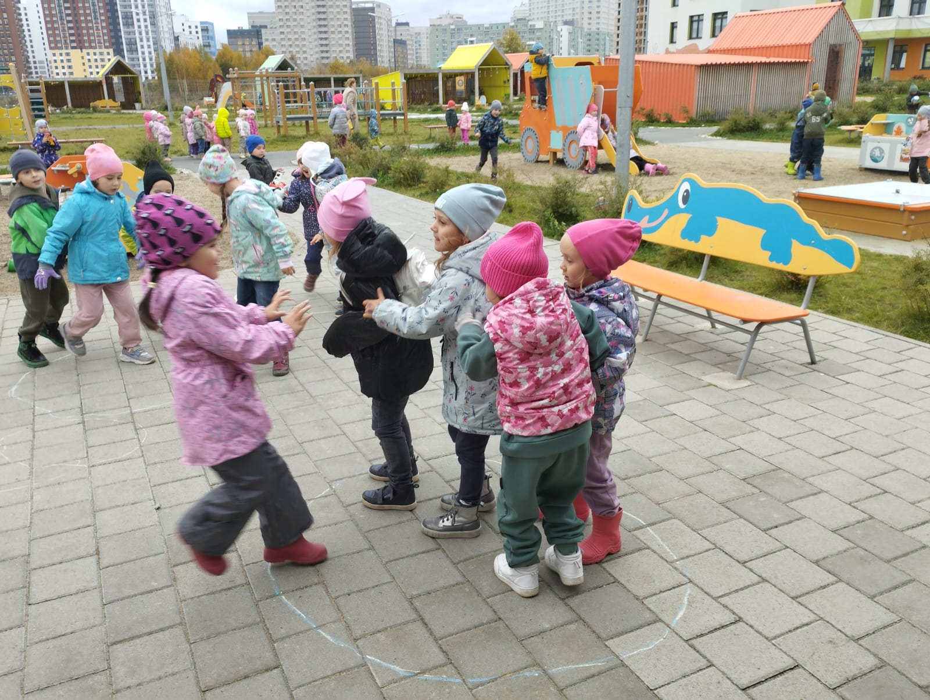

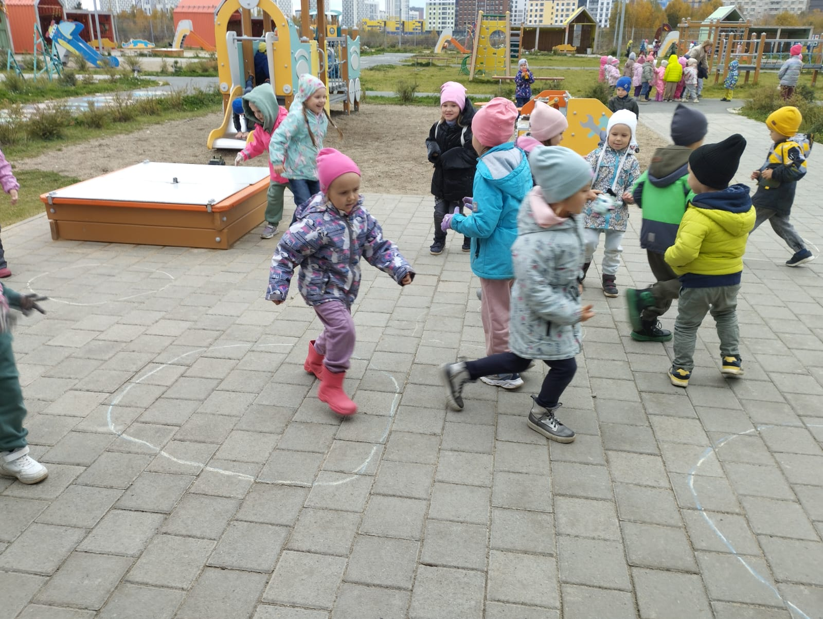

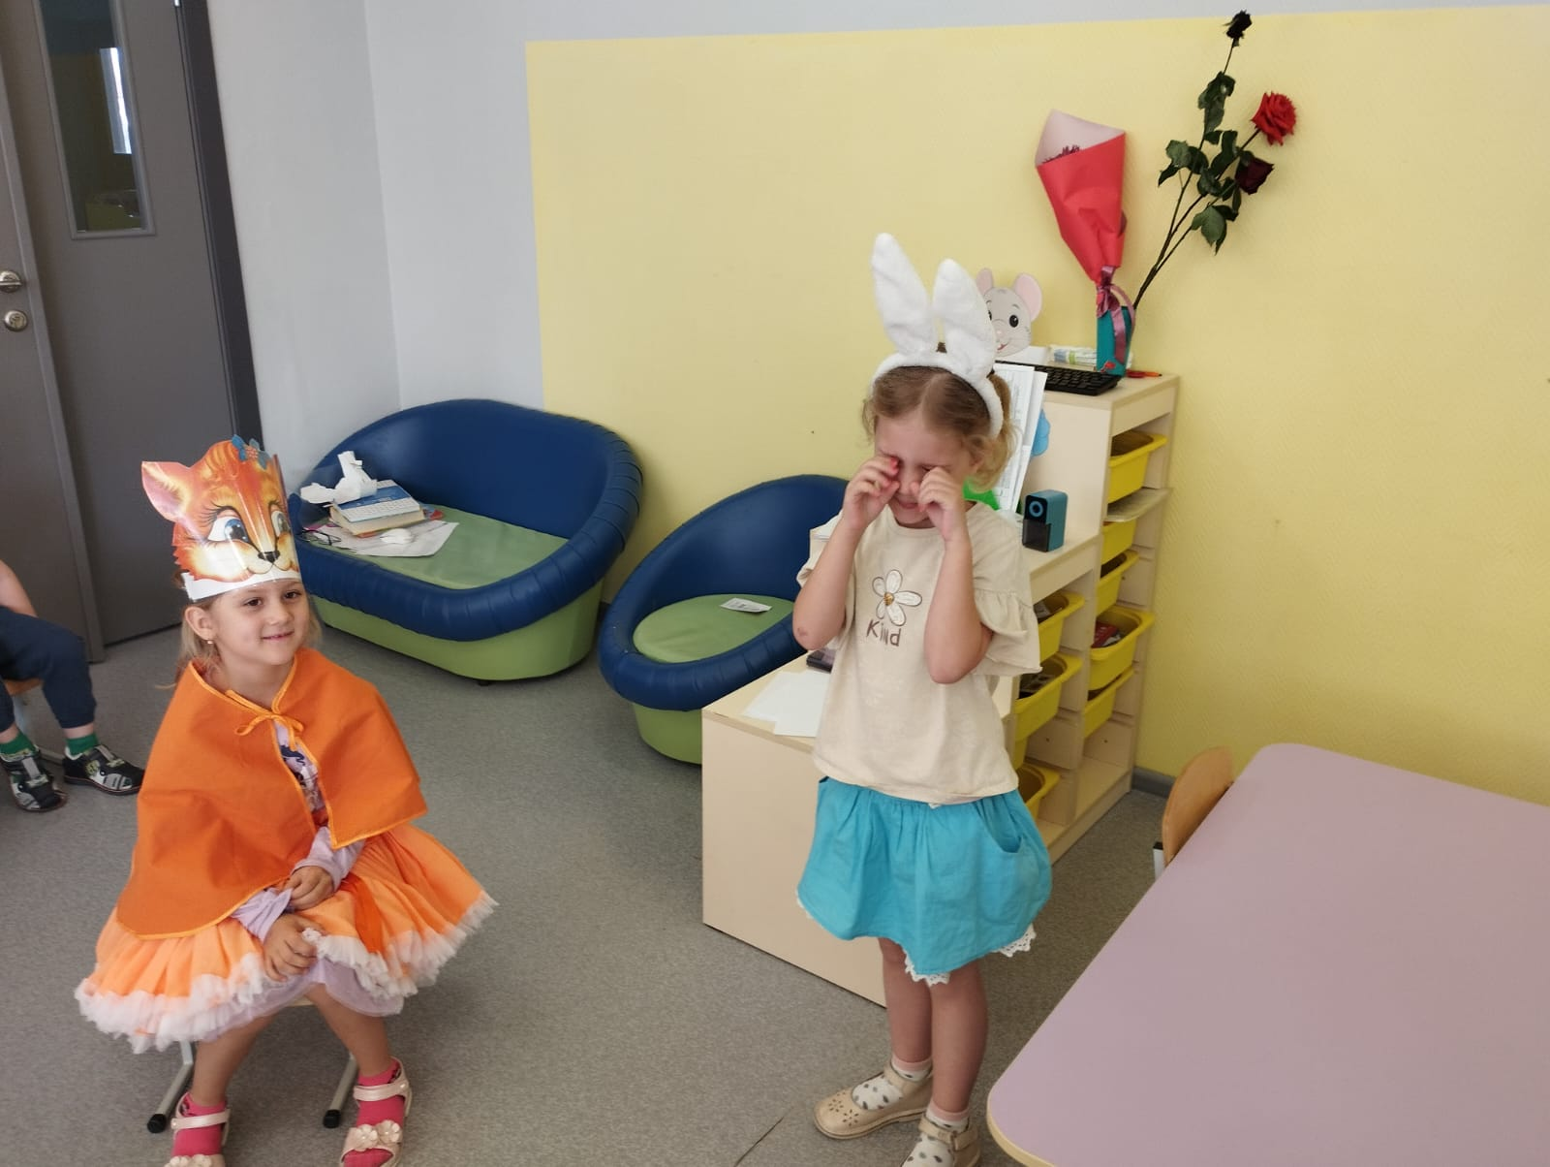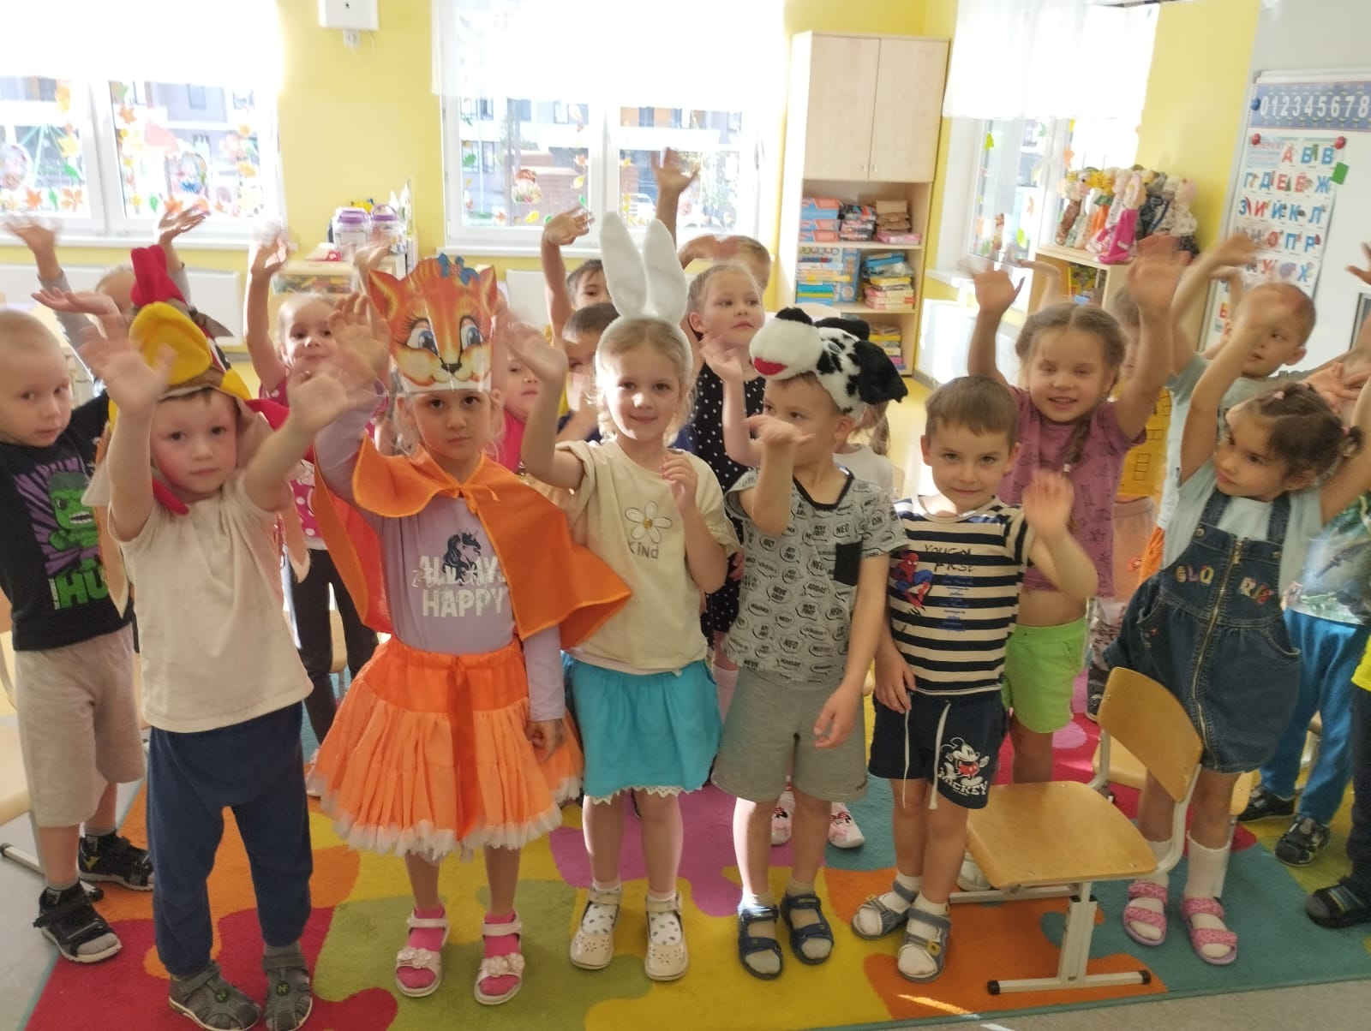
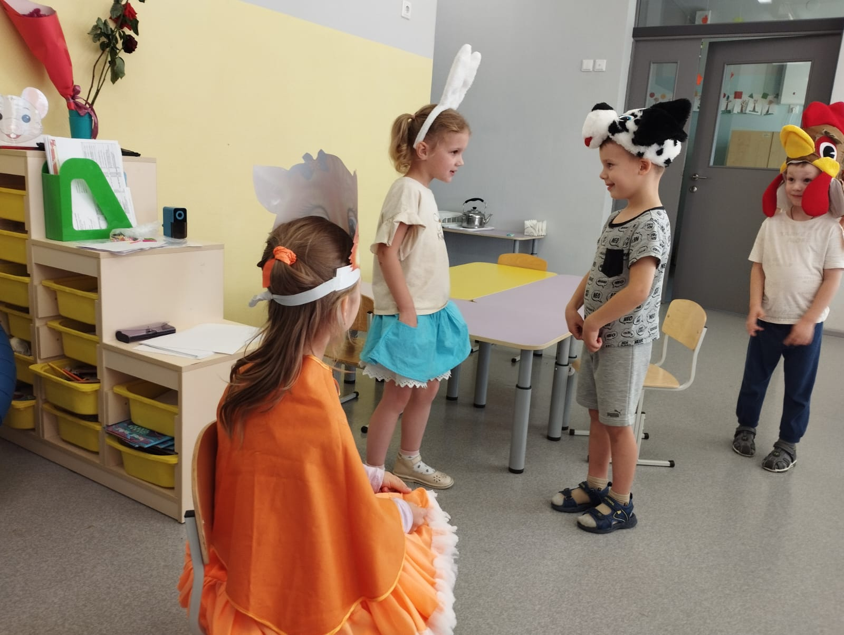

Конструирование «Дом для животных»
